La céramique gallo-romaine
comme si vous y étiez...

Vous avez toujours rêvé de vous mesurer aux techniques exigeantes de l’art céramique ?
N’hésitez plus, cet artisanat est à votre portée ! Mais il s’agit d’une approche toute particulière du travail de l’argile : sous la conduite experte de Pierre-Alain Capt, artisan hors pair spécialisé dans l’expérimentation de méthodes antiques, vous pratiquerez le modelage, le tournage et le moulage, dans la tradition des potiers du monde gallo-romain.

ATTENTION :
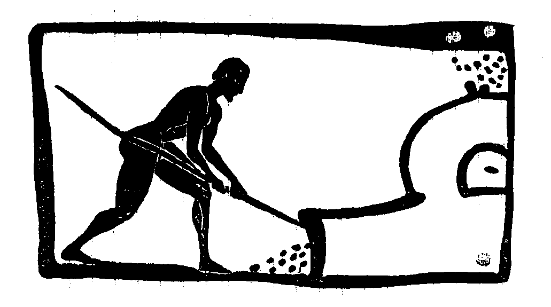
Le nombre de participant-e-s est limité de 6 à 10 personnes, renseignez-vous par téléphone au 024 426 16 38 ou par courrier électronique à l’adresse suivante : capt.pierre-alain@bluewin.ch !

Public : le stage s’adresse aux adolescents dès 16 ans et aux adultes. Aucune expérience préalable n’est nécessaire, les débutant-e-s sont les bienvenu-e-s.

Lieux : les stages de 5 jours se déroulent au Musée romain de Lausanne-Vidy, ou à l’atelier selon les demandes. La cuisson des pièces a lieu dans l’atelier de Pierre-Alain Capt, à Cuarny, deux semaines après la fin du stage pratique.

Dates : A convenir, tous les après-midi de 14h00 à 18h00. Des stages sont d’ores et déjà prévus du 25 au 29 juin à Cuarny et du 3 au 7 septembre 2007 à Lausanne.
A partir de la fin du stage, compter 2 semaines pour le séchage des pièces, puis prévoir la journée du samedi suivant, dès 9h00 et jusque tard dans la nuit, pour la cuisson en four gallo-romain. Le défournement des pièces est fixé le lundi suivant, 17h00, toujours à Cuarny.

Prix : CHF 250.- par personne. Il s’agit d’un montant forfaitaire comprenant le matériel.

A prendre : un tablier bien couvrant par participant-e, certaines argiles peuvent tacher définitivement !

REMARQUES :
La participation au stage n’est possible que sur la base d’une inscription préalable et du paiement forfaitaire au moyen d’un bulletin de versement qui vous sera envoyé sur demande ;
Le stage n’a lieu que si le nombre de participant-e-s requis est atteint ; pour plus d’informations sur le déroulement du stage, n’hésitez pas à nous téléphoner.

ARS CRETARIAE
Pierre-Alain Capt
1404 Cuarny

Tél. : 024 426 16 38
Nat : 079 606 15 14
capt.pierre-alain@bluewin.ch

